Versionsnummer | Name
0.1 | MH | Grundgerüst erstellt.
0.2 | JT | Dokument reviewt.
0.3 | CW | Grammatik -und Rechtschreibfehler entfernt.

Eindeutige Instanz-Signatur

Anforderungen
Wenn mehrere Sender-Instanzen des MultiCastors existieren, die in der selben Multicast-Gruppe senden, ist es für einen Empfänger in der Version 1 des MultiCastors unmöglich zu erkennen, von welchem Sender die momentanen Pakete kommen.
Aus diesem Grund soll jeder Sender eine eindeutige Signatur mitsenden, die der Empfänger dann auslesen und somit verschiedene Sender in der gleichen Multicast-Gruppe unterscheiden kann.
Deshalb sind folgende Änderungen sinnvoll und darum Anforderungen auf Basis des CRS:
- Sender sollen eine eindeutige Signatur mitsenden. (LF 61)
- Receiver sollen diese Signaturen erkennen und damit verschiedene Sender-Instanzen voneinander unterscheiden können. (LF 62)

Zustandsanalyse

Benutzersicht
In der bisherigen Version des MultiCastors gibt es zwei Möglichkeiten, um zu erkennen, ob Pakete von mehreren Sendern empfangen werden:
- Die empfangene Datenrate entspricht der kumulierten Datenrate der Sender.
- Der Empfänger-Datensatz färbt sich rötlich.

Letzteres ist nur dann der Fall, wenn erkannt wird, dass schnell wechselnd von verschiedenen Sendern Multicast-Pakete empfangen werden (vgl. Abbildung TODO).

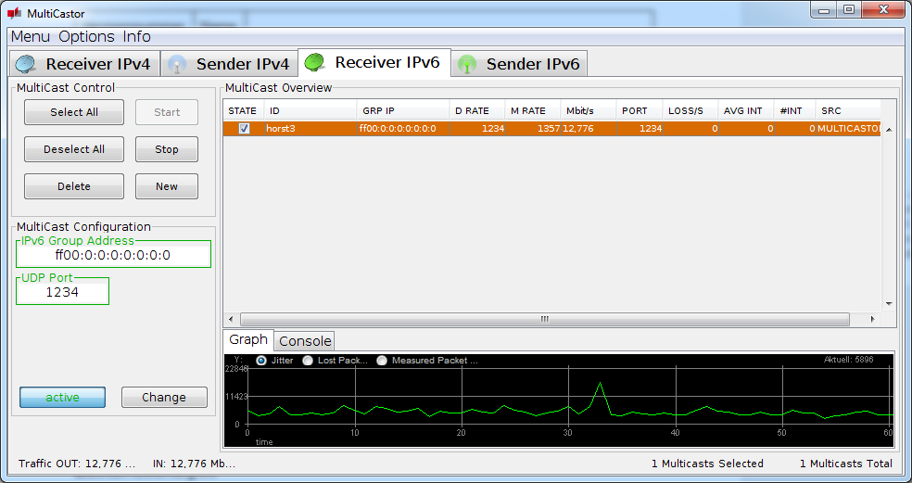

Wenn zwei Sender senden, der Empfänger jedoch nur einen Multicast-Strom empfängt, kann mit den oben erwähnten Methoden nicht mit Sicherheit gesagt werden, von welchem Sender dieser stammt.

Technische Sicht
Im Datenteil eines jeden Multicast Paketes senden die Sender eine Reihe von Informationen mit, dazu gehören unter anderem die Host-ID des Computers und die Thread-ID des Senders. Diese wird - beginnend bei eins - bei jedem weiteren Sender-Thread hochgezählt.

public PacketBuilder(MulticastData mcBean){
//Zu übertragene Werte setzen
hostID = mcBean.getHostID();
reset = false;
senderID = mcBean.getThreadID();
txPktCnt = 0;
txPktRate = mcBean.getPacketRateDesired();
ttl = mcBean.getTtl();
pktLength = mcBean.getPacketLength();
//Neues Paket bilden
buildNewPacket();
}

Was durch die im PacketBuilder-Konstruktor in Listing TODO angegebenen Werte nicht abgedeckt wird, ist die eindeutige Identifikation einer Sender-Instanz.
Denn bei zwei Sender-Instanzen auf einem Computer wäre auf jeden Fall die Host-ID identisch. Selbst die Thread-ID lässt keine eindeutige Identifikation zu, da diese beispielsweise gleich ist, wenn die Sender in ihrer Instanz jeweils als erstes gestartet werden.

Design
Um einen Sender von anderen unterscheiden zu können, benötigt man ein eindeutiges Identifikationsmerkmal. Momentan gibt es kein solches Merkmal.
Als simple Methode erschien es, im Datensegment eines jeden Pakets eine zufällig generierte ID mitzusenden, die der Empfänger dann wieder auslesen und damit verschiedene Sender unterscheiden kann.
Dabei wurde sich für einen zufällig generierten Integer-Wert entschieden. Auf den ersten Blick mag man meinen, dass dort auch zwei gleiche Werte entstehen können. Bei genauerer Betrachtung fällt aber auf, dass die Wahrscheinlichkeit, dass zwei Sender dieselbe ID haben, bei 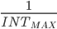 liegt und demnach ungefähr 276 mal unwahrscheinlicher ist, als im Lotto “6 Richtige” zu haben. Das sollte ausreichend unwahrscheinlich sein.
Falls der Fall trotzdem eintreten sollte, stoppt man den Sender kurz und startet ihn dann erneut. So bekommt er eine neue ID zugewiesen.

Implementierung
Bei jedem Start eines Senders (public void startMC(MulticastData m) des MulticastController) wird eine neue zufällige Integer-Zahl erzeugt, die den Sender bis zum Ende seiner Lebenszeit bzw. bis zum erneuten Starten eindeutig identifiziert.

public void startMC(MulticastData m) {
[...]
// Thread ID nur bei Sendern setzen.
// Beim Receiver wird Wert aus Datenpaket ausgelesen.
m.setThreadID(threadCounter);
// Random Number zur Unterscheidung von verschiedenen Instanzen generieren
m.setRandomID(Integer.toHexString(new Random().nextInt()));
threadCounter++;
[...]
}

Diese Identifikationsnummer wird beim Verschicken der Pakete in den Datenteil eingebaut. Dies übernimmt die Methode private void buildNewPacket() des PacketBuilders.

private void buildNewPacket(){
...
System.arraycopy(hostID.getBytes(), 0, buf, pos, hIDlength);
//Rest der hostID mit Nullen auffüllen
for(pos = hIDlength;pos<25;pos++) buf[pos] = 0;
System.arraycopy(ByteTools.convertToByte(Integer.parseInt(randomID, 16)), 0, buf, pos, 4);
pos += 4;
System.arraycopy(ByteTools.convertToShortByte(senderID), 0, buf, pos, 2);
pos += 2;
...
}

Auf der Empfänger-Seite wird sie vom PacketAnalyzer in analyzePacket wieder aus dem Paket extrahiert.

public void analyzePacket(byte[] mcPacket) {
...
byte[] randSnippet = new byte[4];
...
System.arraycopy(mcPacket, 25, randSnippet, 0, 4);
randomID = Integer.toHexString(ByteTools.byteToInt(randSnippet));
...
}

Wie in Listing TODO zu sehen, wird die Identifikationsnummer danach im hexadezimalen Format als String gespeichert. Das hexadezimale Format wurde ausgewählt, um eine Zahl mit weniger Stellen zu erhalten, damit sie besser in der Tabelle angezeigt werden kann.
In der Tabelle wird sie zusammen mit dem Hostnamen und der Threadnummer in der Spalte ID angezeigt (vgl. Abbildung TODO).

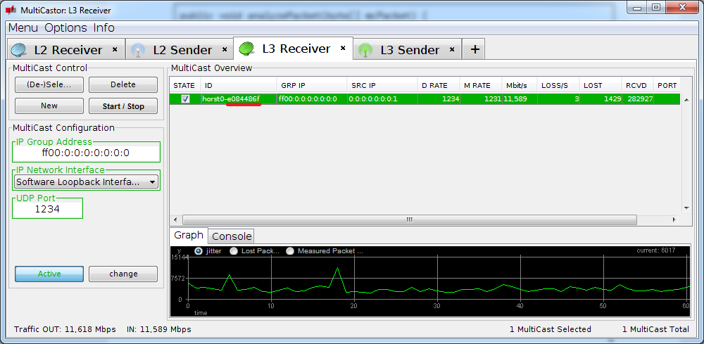

Zusammenfassung
Die eindeutige Identifikationsnummer wird erfolgreich jeweils im Sender- sowie Receiver-Tab in der Spalte “ID” angezeigt. Wenn mehrere Sender langsam senden, dann kann man beim Receiver einen stetigen Wechsel der ID beobachten. Bei höherer Paketrate kann es passieren, dass zufällig auch nur immer dieselbe ID angezeigt wird. Dass mehrere Sender senden, ist aber trotzdem an der Färbung des Datensatzes zu erkennen.

Durch diese eindeutige Identifikation behält man auch gerade bei komplizierten Testszenarien oder beim Test in instabilen beziehungsweise fehlerhaften Netzwerken stets den Überblick, welcher Multicast-Strom gerade empfangen wird.

Komponententests

Komponententestplan

NR | ID | Test Specification | Expected Behaviour
001 | 1 | Sender anlegen und starten. | Eine achtstellige hexadezimale ID steht in der Spalte “ID”.
002 | 1 | Passenden Receiver anlegen und starten. | Die ID des Senders wird bei erfolgreichem Empfang von Paketen des Senders anzeigt.
003 | 1 | Den Sender deaktivieren und sofort wieder aktivieren. | Der Sender ändert seine ID. Auch der Receiver ändert beim Empfang das nächsten Pakets die ID.

Komponententestreport
TBD

